上海市同仁医院武夷路院区家具公开招标项目

第四标包 门诊楼其他设备

招标需求

一、原则
1.投标人应具备国家或行业管理部门规定的，在本市实施本项目所需的资格（资质）和相关手续（如果有），由此引起的所有有关事宜及费用由投标人自行负责。
2.投标人对所提供的货物应当享有合法的所有权，没有侵犯任何第三方的知识产权、技术秘密等权利，而且不存在任何抵押、留置、查封等产权瑕疵。
3.投标人提供的货物应当是全新的、未使用过的，货物和相关服务应当符合招标文件的要求，并且其质量完全符合国家标准和招标需求。
4.投标人应如实准确地填写投标货物的规格型号、技术参数、品牌、产地等相关信息，因上述信息内容填写不完整、不准确，而导致投标文件被误读、漏读，由投标人自行负责，为此投标人需承担其投标文件在评标时被扣分甚至被认定为无效投标的风险。
5.若本项目涉及国家强制认证产品（3C认证产品等），则根据国家有关规定，投标人提供的产品必须满足强制认证要求。
6.招标人在技术需求和图纸或图片（如果有）中指出的工艺、材料和货物的标准以及参照的技术参数或型号仅起说明作用，并没有任何限制性和排他性，投标人在投标中可以选用其他替代标准、技术参数或型号，但这些替代要在不影响功能实现的前提下，并在可接受范围内接受偏离。
7.投标人在投标前应认真了解招标人的使用需求、使用条件（使用空间、能源条件等）和其他相关条件，一旦中标，应按照招标文件和合同规定的要求提供货物及相关服务。
8.投标人应根据本章节中详细技术规格要求，采用市场主流产品或按照要求提供定制产品参加竞标。

二、项目概况
1.交付日期：自合同签订之日起15个工作日内完成交付。

2.依据本项目的招标范围和内容，中标人以包工、包料、包质包量、包安全可靠的方式实施。
3.本项目不允许分包。
4.本项目合同的标的、价格、质量及验收标准、考核管理、履约期限等主要条款应当与招标文件和中标人投标文件的内容一致，并互相补充和解释。
5.本项目合同总价不变，招标人不会因人工费、物价、费率、汇率或其他因素（不可抗力除外）的变动而进行调整。
6.投标人在服务期内，根据招标人的实际采购量按实结算。
7.采购清单为招标人预计采购的品目，如采购过程中超出采购清单范围以外的，以双方协商价为准。
8.支付方式：合同签订后10日内支付合同总价的45%，余款于验收合格后一次性付清。
具体根据合同约定条款进行支付；采购合同应明确资金支付的方式、时间和条件，明确逾期支付资金的违约责任。如有冲突，以中华人民共和国国务院令第802号《保障中小企业款项支付条例》为准。
9.中标人因自身原因造成返工的工作量，招标人将不予计量和支付。
10.投标人资格要求（详见本项目招标公告）

三、参数标准要求
1、皮革：
符合GB/T 17928-2023《皮革 物理和机械试验 针孔撕裂强度的测定》的标准技术要求。
符合QB/T 4712-2014《沙发用聚氨酯合成革》的标准技术要求。
符合GB/T 16799-2018《家具用皮革》的标准技术要求。
2、海绵
符合GB17927-2024《家具阻燃性能安全技术规范》的标准技术要求。
符合GB/T 10802-2023《通用软质聚氨酯泡沫塑料》的标准技术要求。
符合GB/T 24451-2020《慢回弹软质聚氨酯泡沫塑料》的标准技术要求。
3、沙发
符合QB/T 1952.1-2023《软体家具 沙发》的标准技术要求。
- 休闲椅：
符合 GB/T 6394-2017《金属平均晶粒度测定方法》的标准技术要求。
5、 胶合板（多层板）；
符合GB/T 9846-2015《胶合板》。
符合GB 18580-2025《室内装饰装修材料—人造板及其制品中甲醛释放量》。
符合GB/T 17657-2022 《人造板及饰面人造板理化性能试验方法》。
符合GB/T 39600-2021《人造板及其制品甲醛释放量分级》 为ENF级（≤0.025mg/m³）。TVOC总挥发性有机化合物总释放量需要满足≤500μg/m³（0.05mg/m³）。
6、 封边条；
符合 QB/T 4463-2025《家具用封边条技术要求》的标准技术要求。
7、 热熔胶；
符合 HJ 2541-2016《环境标志产品技术要求 胶粘剂》的标准技术要求。
8、 三合一连接件；
符合GB/T 28203-2011《家具用连接件技术要求及试验方法》的标准技术要求。
9、 三节静音导轨；
符合 QB/T 3827-1999《轻工产品金属镀层和化学处理层的耐腐蚀试验方法 乙酸盐雾试验（ASS）法》的标准技术要求。
符合 QB/T 3832-1999《轻工业产品金属镀层腐蚀实验结果的评价》的标准技术要求。
符合 GB/T 2454-2013《家具五金 抽屉导轨》的标准技术要求。
10、静电粉末喷涂粉末；
符合HG/T 2006-2022 《热固性和热塑性粉末涂料》的标准技术要求。
注：⑴各投标人应充分注意，凡涉及国家或行业管理部门颁发的相关规范、规程和标准，无论其是否在本招标文件中列明，中标人应无条件执行。标准、规范等不一致的，以要求高者为准。
⑵投标人提供的产品应能满足上述标准要求且提供满足上述标准的检测报告，出具检测报告的检测机构应获得市场监督管理部门的认可，具备相关标准的检测资质，否则评标委员会有权做出不利判定。
⑶受检单位要求：检测报告上的委托单位（受检单位）名称应与投标人、投标产品生产厂家或原材料的生产厂家一致。
（4）产品技术参数与检测报告要求不相符的，以检测报告要求为准。
四、供货期要求
1.本项目供货期包括设备供货、就位、安装调试直至交付使用的全部时间。
2．本项目的安装调试及试用期间的管理将纳入招标人的管理范围，在此过程中，中标人须服从招标人的时间和管理协调。
3. 质量标准与验收要求
3.1本项目验收将由招标人组织进行或委托第三方进行，质量标准和验收要求为按照招标文件相关条款规定一次验收合格。
3.2如验收未获通过，招标人有权要求更换或退货，并按照合同约定的条款对供应商作违约处理。
3.3项目履约验收工作由采购人按照相应方案组织实施。具体依据项目合同中的履约验收方案执行，合同中的履约验收方案将明确履约验收的主体、时间、方式、程序、内容和验收标准等事项。
4.供应商在投标文件中提供投标产品实样图册，中标后根据招标人的实际情况，做相应深化设计。
5.投标人需依据投标产品制作整体平面布置效果图，效果图视觉风格、空间布局应与医院整体环境及风格保持协调统一。
五、样品要求
1、样品清单
序号 | 名称 | 规格型号 | 单位 | 数量 | 技术参数
018 | 休闲椅 | W720*D695*H790*SH450 | 把 | 1 | 详见后文技术参数
025 | 候诊沙发 | W1600*D600*H720 | 张 | 1 | 详见后文技术参数
2、投标人在2026年8月19日（周三）14时00分至16时00分将样品提前送至上海市武夷路728号，投标文件提交截止时间后提交的样品将拒收，投标人提前递交样品的需提前联系招标方（联系人：高志军， 联系方式：18101975659 ）。
3、所有样品均需注明项目名称、包件名称、投标人名称及样品名称。
4、样品是评审的依据。招标人在实施过程中根据实际情况有权对样品的色样作调整，投标人在核算单价时，不受颜色影响。同时在评标过程中若对样品进行破坏性实验造成的物品损耗由投标人承担，招标方对投标人所递交的样品损坏等不负任何责任。
5、中标人的样品留存封样，未中标人应在接到招标方通知后三个工作日内按通知要求领回样品，未领回的，则由招标方代为处理。
6、中标人在投标阶段提供的样品将由招标人进行保管和封存，将作为履约验收的参考。
六、人员及设备配备要求
1.人员配备要求：供应商提供为本项目提供售后服务的专职服务人员名单。
2.设备要求：中标人在实施本项目时，自行准备车辆以及现场安装所需的工具。
3.安全文明作业要求和应急处置要求
中标人在执行本项目过程中，必须严格遵守上海市有关应急联动处置办法的规定（参见《上海市政府关于印发修订后的上海市突发事件应急联动处置办法的通知》沪府〔2015〕49号），做好突发事件的应急工作。按国家规定需持证上岗的工作人员，必须在投标文件中提供证书复印件。因管理不善而引起政府职能部门罚款和停工整改等，其相应发生的费用和损失将由中标人自行承担。中标人在执行本项目过程中，造成的各类安全或意外人身事故及连带责任由中标人自行承担，且招标人将保留暂缓支付款项的权利。
七、售后服务要求
1、投标人必须提供所投设备整体不少于5年的免费质保期，质保期内提供质量“三包”，并免费上门服务。提供定期上门巡检，发现问题及时解决。质保期外投标人须提供终身保养服务，继续提供设备使用的技术支持，包括故障排除及零备件的供应，应长期负责有偿优惠维修服务。
2、投标人应具有较完善的售后服务体系及场所，有售后服务专线，保证在接到故障报修电话后能及时上门解决问题。投标人必须提供全年5×8小时上门服务（所有部件上门更换），做到2小时内电话响应、4小时内到达现场、24小时内修复或提供备用设备。提供正常的技术、备品备件服务。
3、投标人必须在投标文件中对其售后故障解决方案、服务方案，包括售后服务网点详细介绍、响应到场修复时间、专线报修电话、投诉方式、售后服务人员组成情况、无法解决问题的应急措施等进行详细阐述。
4、操作培训要求
在设备进行安装或调试期间，中标人应负责对招标人的技术人员进行必要的培训，并提供培训资料。培训内容应包括如何对设备进行操作，以及简单故障的排除等。
八、其他要求

（一）投标报价依据
- 投标报价计算依据包括本项目的招标文件（包括提供的附件）、招标文件答疑或修改的补充文书、供货清单、项目现场条件等。
- 招标文件明确的项目范围、供货内容、供货期限、产品质量要求、验收要求与售后服务要求等。
- 供货清单说明
- 供货清单应与投标人须知、合同条件、项目质量标准和要求等文件结合起来理解或解释。
- 投标报价应包含货物成本、保险、运输费用、有关税费，以及安装、调试、售后服务等伴随服务费用。
- 投标报价不得超过公布的预算金额或最高限价，其中各包件均不得超过对应的预算金额或最高限价。
- 本项目只允许有一个报价，任何有选择的报价将不予接受。
- 投标人提供的服务应当符合国家和上海市有关法律、法规和标准规范，满足合同约定的服务内容和质量等要求。不得违反法规标准规定或合同约定，通过降低服务质量、减少服务内容等手段进行恶性低价竞争，扰乱正常市场秩序。

九、采购清单及技术参数
说明：投标人不得对表内产品数量进行缩减。本包件核心产品：休闲椅
门诊楼其他设备采购清单
序号 | 名称 | 参考图片 | 规格型号 | 单位 | 数量 | 技术参数
001 | 婴儿保护座椅 | 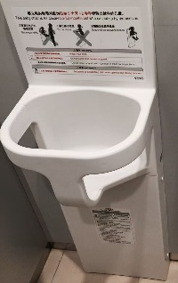  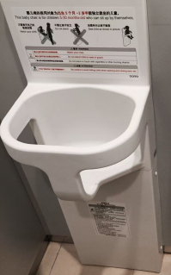  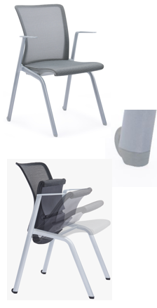 | / | 只 | 2 | 1、体注塑成型，整体无拼接缝隙，水渍、奶水不会向内渗透；  2、表面哑光致密，耐84消毒液、酒精反复擦拭消杀，公共场所频繁清洁不易起皮、发黄；  3、刚性扎实、抗撞击；  4、外表面做哑光抗菌覆膜处理，自带抑菌属性，抑制母婴室常见大肠杆菌、葡萄球菌；板面顺滑圆角设计，没有毛刺划伤婴幼儿皮肤；  5、中空加厚腔体设计，内部自带加强筋结构，阻燃、耐老化，常年室内光照不易变脆；
002 | 孕妇监护沙发 |  | 730W*860D*970H  坐高410H | 只 | 34 | 1、饰面：面料 采用头层牛皮，厚度 ≥ 1.5mm，具有天然牛皮纹理及光泽，手感清爽；涂层均匀，不掉浆，不裂面。  皮革要求：应满足上述参数标准要求。  2、海绵：采用优质发泡棉，密度为40KG/m³，软硬适中，久坐不变形：  2.1、外观  气孔：不应有尺寸大于6mm的对穿孔和尺寸大于10mm的气孔，检测结果无缺陷。  裂缝：每平方米内弥合裂缝总长应小于100mm，最大裂缝长度应小于30mm，不应有不弥合裂缝。  2.2、阻燃性能（mm/min）：燃烧速度≤100。  海绵要求：应满足上述参数标准要求。  3、内框架：全实木刨方，无树皮、无明显结疤，干湿度控制在16°以下，不易生虫，结实牢靠；  4、底框架：采用优质白蜡木经过五底三面油漆工艺处理，表面光滑无气泡。  5、靠背：线切割脚架一体成型，靠背铁架结构，内部填充高密度高回弹海绵，靠枕要求用羽绒填充。  6、脚架：碳素钢脚架  沙发要求：应满足上述参数标准要求。
  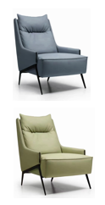
  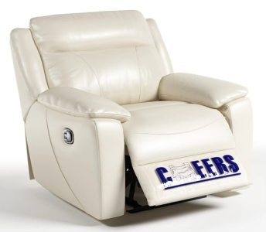
003 | 电动单人沙发 | 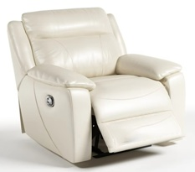 | / | 只 | 9 | 一、 规格尺寸  1、整体尺寸：长×宽×高 ≥ 990mm × 990mm × 990mm（±1%）2、座高约 450mm，保证使用者双脚自然着地，便于起身  3、靠背及脚踏调节范围 靠背、脚踏倾仰角度可电动/手动调节，适应坐、躺、卧多场景需求  4、全展开后长度 ≥ 1600mm（满足平躺需求）  二、 材质要求  1、面料 采用头层牛皮，厚度 ≥ 1.5mm，具有天然牛皮纹理及光泽，手感清爽；涂层均匀，不掉浆，不裂面  皮革要求：应满足上述参数标准要求。  2、摩擦色牢度：干擦（500次）≥4级，湿擦（250次）≥4级，碱性汗液（80次）≥4级；耐光性 ≥ 5级；涂层粘着牢度 ≥ 3N/10mm；耐折牢度（50000次）无裂痕；撕裂力 ≥ 35N；气味 ≤ 2级；游离甲醛、挥发性有机物(VOC)未检出；阻燃性能达1级，氧指数 ≥ 32.0  3、采用高回弹阻燃海绵，表观密度 ≥ 25kg/m³（办公家具标准）至≥55kg/m³（高端要求），回弹率 ≥ 45%（A级）至 ≥ 54%，压缩永久变形 ≤ 5%（A级）至 ≤ 3%；不允许使用废旧衬垫料。  海绵要求：应满足上述参数标准要求。  4、采用实木框架，木材经防潮、防虫、防腐处理，含水率控制 8%~12%，无贯通裂纹、无虫蛀、无腐朽材  5、采用经淬火处理的 ≥70#合金钢 蛇簧（座面弹簧数量≥4条、靠背弹簧≥3条），配合尼龙编织带、高弹力绷带，蛇簧上面包覆麻袋，确保高回弹性和耐用性  三、 核心功能与性能  1、具备电动或手动倾仰调节功能，靠背和脚踏可实现多角度调节，一键操作。  2、配备USB充电接口，可为手机、平板等电子设备充电  3、可选配前后30°摇动功能，增加休闲舒适体验  4、底部合金钢架，与地面接触处贴有防刮花胶片；五金件经防锈处理，无锈蚀现象  沙发要求：应满足上述参数标准要求。
004 | 婴儿尿布台 | 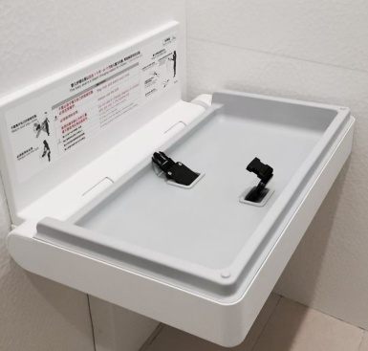  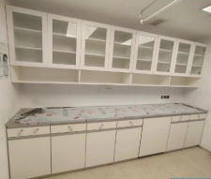 | / | 套 | 6 | 1、体注塑成型，整体无拼接缝隙，水渍、奶水不会向内渗透；  2、表面哑光致密，耐84消毒液、酒精反复擦拭消杀，公共场所频繁清洁不易起皮、发黄；  3、刚性扎实、抗撞击；  4、外表面做哑光抗菌覆膜处理，自带抑菌属性，抑制母婴室常见大肠杆菌、葡萄球菌；板面顺滑圆角设计，没有毛刺划伤婴幼儿皮肤；  5、中空加厚腔体设计，内部自带加强筋结构，阻燃、耐老化，常年室内光照不易变脆；
  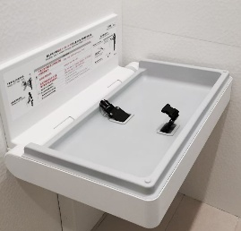
005 | 保温壶 | 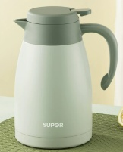 | 1500ml | 只 | 30 | 1、容量≥ 1.5L  2、采用食品级316L不锈钢。  3、采用食品级硅橡胶，无异味，不易老化变形。  4、壶盖等塑料部件应采用食品级PP（聚丙烯）材质。  5、在室温20℃环境下，装满95℃以上热水，6小时后水温不低于60℃；部分要求保温时间≥24h。
006 | 装饰画 | 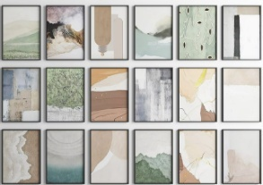 | 500*500 | 幅 | 130 | 1、铝合金画框厚度：≥20mm  2、结构：铝合金框中框  3、铝合金型材需符合GB/T 5237.1标准，中性盐雾试验≥96h，保护等级≥10级  4、甲醛释放量：木质画框或背板需符合E1级环保标准，甲醛释放量（干燥器法）需达到未检出或≤规定限值。  5、防火阻燃：公共场所的装饰画材料应具备阻燃、防霉性能。
006 | 装饰画 |  | 500*600 | 幅 | 48
006 | 装饰画 |  | 600*700 | 幅 | 20
007 | 体重称 |  | 590*420*2350 | 把 | 10 | 1、铝合金机身（模具一次成型），铸铁工艺底盘，不锈钢测量踏板。  2、机身可折叠，配移动滚轮，方便搬运和收纳。  3、配备4个可调节脚座，适应不平整地面。  4、秤台面附带橡胶垫或采用防滑材质。
  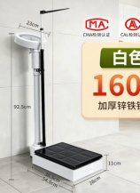
  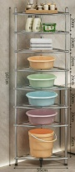
  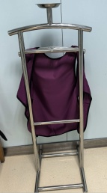
  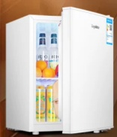
  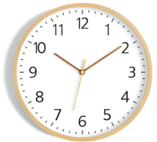
  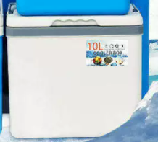
  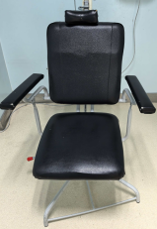
  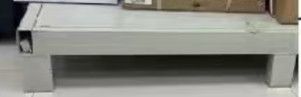
  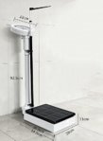
008 | 不锈钢多层面盆架 | 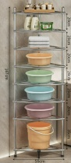 | 370W*370D*1670H | 只 | 10 | 1、整体采用304不锈钢  2、面盆架10层。  3、管壁足厚1.5mm，25mm圆管。
009 | 挂钟 |  | 直径300 | 只 | 10 | 1、直径≥30cm（约12英寸）。  2、采用静音扫秒机芯，运行噪音低。
010 | 取血箱 | 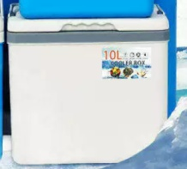 | 10L | 只 | 10 | 1、不小于10L容积。  2、医用级PP塑料，一次成型注塑工艺，无毒、环保、耐磨、抗压。  3、PU聚氨酯发泡一体成型，发泡层厚度≥30mm~40mm。  4、PP塑料，表面光洁，易清洁消毒。
011 | 单人洽谈椅 | 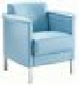 | W830*D760  H720*SH420 | 张 | 6 | 1、饰面：面料 采用头层牛皮，厚度 ≥ 1.5mm，具有天然牛皮纹理及光泽，手感清爽；涂层均匀，不掉浆，不裂面。  皮革要求：应满足上述参数标准要求。  2、海绵：采用优质发泡棉，密度为40KG/m³，软硬适中，久坐不变形：  2.1、外观  气孔：不应有尺寸大于6mm的对穿孔和尺寸大于10mm的气孔，检测结果无缺陷。  裂缝：每平方米内弥合裂缝总长应小于100mm，最大裂缝长度应小于30mm，不应有不弥合裂缝。  2.2、阻燃性能（mm/min）：燃烧速度≤100。  海绵要求：应满足上述参数标准要求。  3、内框架：全实木刨方，无树皮、无明显结疤，干湿度控制在16°以下，不易生虫，结实牢靠；  4、底框架：采用优质白蜡木经过五底三面油漆工艺处理，表面光滑无气泡。5、靠背：线切割脚架一体成型，靠背铁架结构，内部填充高密度高回弹海绵，靠枕要求用羽绒填充。  6、脚架：碳素钢脚架  沙发要求：应满足上述参数标准要求。
012 | 洽谈桌 | 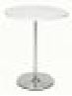 | φ700*750 | 张 | 15 | 1、台面木纹色，厚度25mm，基材须采用实木多层板，符合国家ENF级环保标准（甲醛释放量≤0.025mg/L），TVOC总挥发性有机化合物总释放量需要满足≤500μg/m³（0.05mg/m³）。  板材要求：应满足上述参数标准要求。  2、封边工艺：采用原木色实木油漆斜封边工艺。要求：封边条须为实木材质，颜色与防火板木纹色协调一致；封边严密、平整，无脱胶、鼓泡、明显划痕；斜边角度需均匀一致，油漆表面光滑细腻。  3、桌腿：底脚材质为一体成型铝合金压铸脚（圆盘直径：≥480mm）。
013 | 单人沙发 | 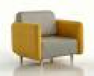 | W800*D850*H730*SH400 | 张 | 3 | 1、饰面：面料采用头层牛皮，厚度 ≥ 1.5mm，具有天然牛皮纹理及光泽，手感清爽；涂层均匀，不掉浆，不裂面。皮革要求：应满足上述参数标准要求。  2、海绵：采用优质发泡棉，密度为40KG/m³，软硬适中，久坐不变形：  2.1、外观  气孔：不应有尺寸大于6mm的对穿孔和尺寸大于10mm的气孔，检测结果无缺陷。  裂缝：每平方米内弥合裂缝总长应小于100mm，最大裂缝长度应小于30mm，不应有不弥合裂缝。  2.2、阻燃性能（mm/min）：燃烧速度≤100。  海绵要求：应满足上述参数标准要求。  3、内框架：全实木刨方，无树皮、无明显结疤，干湿度控制在16°以下，不易生虫，结实牢靠；  4、底框架：采用优质白蜡木经过五底三面油漆工艺处理，表面光滑无气泡。  5、靠背：线切割脚架一体成型，靠背铁架结构，内部填充高密度高回弹海绵，靠枕要求用羽绒填充。  6、脚架：实木脚架。  沙发要求：应满足上述参数标准要求。
014 | 三人沙发 | 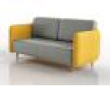 | W2000*D850*H730*SH400 | 张 | 3 | 1、饰面：面料 采用头层牛皮，厚度 ≥ 1.5mm，具有天然牛皮纹理及光泽，手感清爽；涂层均匀，不掉浆，不裂面。皮革要求：应满足上述参数标准要求。  2、海绵：采用优质发泡棉，密度为40KG/m³，软硬适中，久坐不变形：  2.1、外观  气孔：不应有尺寸大于6mm的对穿孔和尺寸大于10mm的气孔，检测结果无缺陷。  裂缝：每平方米内弥合裂缝总长应小于100mm，最大裂缝长度应小于30mm，不应有不弥合裂缝。  2.2、阻燃性能（mm/min）：燃烧速度≤100。  海绵要求：应满足上述参数标准要求。  3、内框架：全实木刨方，无树皮、无明显结疤，干湿度控制在16°以下，不易生虫，结实牢靠；  4、底框架：采用优质白蜡木经过五底三面油漆工艺处理，表面光滑无气泡。  5、靠背：线切割脚架一体成型，靠背铁架结构，内部填充高密度高回弹海绵，靠枕要求用羽绒填充。  6、脚架：实木脚架。  沙发要求：应满足上述参数标准要求。
015 | 茶几 | 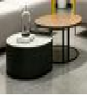 | 600*425  500*300 | 组 | 3 | 1、台面木纹色，厚度25mm，基材须采用实木多层板，符合国家ENF级环保标准（甲醛释放量≤0.025mg/L），TVOC总挥发性有机化合物总释放量需要满足≤500μg/m³（0.05mg/m³）。  板材要求：应满足上述参数标准要求。  2、封边工艺：采用原木色实木油漆斜封边工艺。要求：封边条须为实木材质，颜色与防火板木纹色协调一致；封边严密、平整，无脱胶、鼓泡、明显划痕；斜边角度需均匀一致，油漆表面光滑细腻。  3、桌腿：底脚材质为一体成型铝合金压铸脚。
016 | 背柜 | 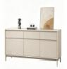 | 1600*400*850 | 个 | 3 | 1、功能分区：带4抽屉，加锁。  2、高度要求：桌面操作高度：850mm。  3、台面木纹色，厚度25mm，其余整柜柜体、门板木纹色，厚度均不低于18mm，基材须采用优质环保抗菌实木多层板，符合国家ENF级环保标准（甲醛释放量≤0.025mg/L），TVOC总挥发性有机化合物总释放量需要满足≤500μg/m³（0.05mg/m³）。  板材要求：应满足上述参数标准相关要求。  4、封边工艺：采用ABS防UV封边条，使用PUR（湿气固化反应型聚氨酯热熔胶）封边工艺。要求整柜所有木饰面四周全封边。  4.1、封边条：应满足上述参数标准相关要求。  4.2、热熔胶：应满足上述参数标准相关要求。  5、五金配件要求：  5.1、键盘架：三节静音导轨：应满足上述参数标准相关要求。  5.2、三合一连接件：应满足上述参数标准相关要求。  6、桌腿：底脚材质为一体成型铝合金压铸脚。
017 | 休闲椅 | 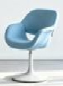 | W720*D695*H790*SH450 | 把 | 70 | 1、饰面：面料 采用头层牛皮，厚度 ≥ 1.5mm，具有天然牛皮纹理及光泽，手感清爽；涂层均匀，不掉浆，不裂面。皮革要求：应满足上述参数标准要求。  2、海绵：采用优质发泡棉，密度为40KG/m³，软硬适中，久坐不变形：  2.1、外观  气孔：不应有尺寸大于6mm的对穿孔和尺寸大于10mm的气孔，检测结果无缺陷。  裂缝：每平方米内弥合裂缝总长应小于100mm，最大裂缝长度应小于30mm，不应有不弥合裂缝。  2.2、阻燃性能（mm/min）：燃烧速度≤100。  海绵要求：应满足上述参数标准要求。  3、内框架：全实木刨方，无树皮、无明显结疤，干湿度控制在16°以下，不易生虫，结实牢靠；  4、底框架：采用优质白蜡木经过五底三面油漆工艺处理，表面光滑无气泡。  5、靠背：线切割脚架一体成型，靠背铁架结构，内部填充高密度高回弹海绵，靠枕要求用羽绒填充。  6、脚架：碳素钢脚架  沙发要求：应满足上述参数标准要求。
018 | 三人沙发 |  | 1950*750*720 | 张 | 6 | 1、饰面：面料 采用头层牛皮，厚度 ≥ 1.5mm，具有天然牛皮纹理及光泽，手感清爽；涂层均匀，不掉浆，不裂面。皮革要求：应满足上述参数标准要求。  2、海绵：采用优质发泡棉，密度为40KG/m³，软硬适中，久坐不变形：  2.1、外观  气孔：不应有尺寸大于6mm的对穿孔和尺寸大于10mm的气孔，检测结果无缺陷。  裂缝：每平方米内弥合裂缝总长应小于100mm，最大裂缝长度应小于30mm，不应有不弥合裂缝。  2.2、阻燃性能（mm/min）：燃烧速度≤100。  海绵要求：应满足上述参数标准要求。  3、内框架：全实木刨方，无树皮、无明显结疤，干湿度控制在16°以下，不易生虫，结实牢靠；  4、底框架：采用优质白蜡木经过五底三面油漆工艺处理，表面光滑无气泡。5、靠背：线切割脚架一体成型，靠背铁架结构，内部填充高密度高回弹海绵，靠枕要求用羽绒填充。  6、脚架：碳素钢脚架  沙发要求：应满足上述参数标准要求。
019 | 单人沙发 | 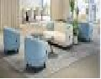 | 850*750*720 | 张 | 12 | 1、饰面：面料 采用头层牛皮，厚度 ≥ 1.5mm，具有天然牛皮纹理及光泽，手感清爽；涂层均匀，不掉浆，不裂面。皮革要求：应满足上述参数标准要求。  2、海绵：采用优质发泡棉，密度为40KG/m³，软硬适中，久坐不变形：  2.1、外观  气孔：不应有尺寸大于6mm的对穿孔和尺寸大于10mm的气孔，检测结果无缺陷。  裂缝：每平方米内弥合裂缝总长应小于100mm，最大裂缝长度应小于30mm，不应有不弥合裂缝。  2.2、阻燃性能（mm/min）：燃烧速度≤100。  海绵要求：应满足上述参数标准要求。  3、内框架：全实木刨方，无树皮、无明显结疤，干湿度控制在16°以下，不易生虫，结实牢靠；  4、底框架：采用优质白蜡木经过五底三面油漆工艺处理，表面光滑无气泡。5、靠背：线切割脚架一体成型，靠背铁架结构，内部填充高密度高回弹海绵，靠枕要求用羽绒填充。  6、脚架：碳素钢脚架  沙发要求：应满足上述参数标准要求。
020 | 茶几 | 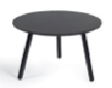 | 中700*450  中500*520 | 组 | 6 | 1、台面木纹色，厚度25mm，基材须采用实木多层板，符合国家ENF级环保标准（甲醛释放量≤0.025mg/L），TVOC总挥发性有机化合物总释放量需要满足≤500μg/m³（0.05mg/m³）。板材要求：应满足上述参数标准相关要求。  2、贴面材料：采用厚度≥0.8mm的实木木皮（AAA级）贴面，纹理自然高档。  贴面性能：经过防虫防腐处理，耐磨性好。  表面性能：表面漆膜遇生活中常见酸性或碱性液体不出现褪色、变形、膨胀、纤维突起、开裂、鼓泡等现象；日常使用不产生明显划痕和漆膜剥落；遇光照、冷热温差不易鼓泡、裂缝和明显失光  3、封边工艺：采用采用实木皮封边，封边厚度≥0.8mm。要求：封边条须为实木材质，颜色与防火板木纹色协调一致；封边严密、平整，无脱胶、鼓泡、明显划痕；斜边角度需均匀一致，油漆表面光滑细腻。  3、油漆涂装要求  油漆类型：采用环保优质水性漆（或环保油性漆，按需选择），有害物质释放量达到国家相关环保标准。漆膜厚度：标准厚度≥0.5mm。涂装工艺：封闭底着色油漆工艺，五底三面（或四底两面），清晰体现实木质感。漆膜硬度：漆膜硬度≥2H。表面质量：表面平整，无明显颗粒、渣点、流挂、气泡、针孔、橘皮、漏涂等缺陷，颜色均匀。木纹清晰，无漆膜遮盖木纹现象。  4、实木桌腿。
021 | 岛型定制沙发 |  | 5950*2150 | 张 | 2 | 1、饰面：面料 采用头层牛皮，厚度≥ 1.5mm，具有天然牛皮纹理及光泽，手感清爽；涂层均匀，不掉浆，不裂面。皮革要求：应满足上述参数标准要求。  2、海绵：采用优质发泡棉，密度为40KG/m³，软硬适中，久坐不变形：  2.1、外观  气孔：不应有尺寸大于6mm的对穿孔和尺寸大于10mm的气孔，检测结果无缺陷。  裂缝：每平方米内弥合裂缝总长应小于100mm，最大裂缝长度应小于30mm，不应有不弥合裂缝。  2.2、阻燃性能（mm/min）：燃烧速度≤100。  海绵要求：应满足上述参数标准要求。  3、内框架：全实木刨方，无树皮、无明显结疤，干湿度控制在16°以下，不易生虫，结实牢靠；  4、底框架：采用优质白蜡木经过五底三面油漆工艺处理，表面光滑无气泡。  5、靠背：线切割脚架一体成型，靠背铁架结构，内部填充高密度高回弹海绵，靠枕要求用羽绒填充。  6、脚架：碳素钢脚架  沙发要求：应满足上述参数标准要求。
022 | 茶几 | 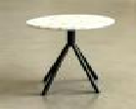 | φ500*450 | 张 | 4 | 1、台面木纹色，厚度25mm，基材须采用实木多层板，符合国家ENF级环保标准（甲醛释放量≤0.025mg/L），TVOC总挥发性有机化合物总释放量需要满足≤500μg/m³（0.05mg/m³）。板材要求：应满足上述参数标准相关要求。  2、贴面材料：采用厚度≥0.8mm的实木木皮（AAA级）贴面，纹理自然高档。  贴面性能：经过防虫防腐处理，耐磨性好。  表面性能：表面漆膜遇生活中常见酸性或碱性液体不出现褪色、变形、膨胀、纤维突起、开裂、鼓泡等现象；日常使用不产生明显划痕和漆膜剥落；遇光照、冷热温差不易鼓泡、裂缝和明显失光  3、封边工艺：采用采用实木皮封边，封边厚度≥0.8mm。要求：封边条须为实木材质，颜色与防火板木纹色协调一致；封边严密、平整，无脱胶、鼓泡、明显划痕；斜边角度需均匀一致，油漆表面光滑细腻。  3、油漆涂装要求  油漆类型：采用环保优质水性漆（或环保油性漆，按需选择），有害物质释放量达到国家相关环保标准。漆膜厚度：标准厚度≥0.5mm。涂装工艺：封闭底着色油漆工艺，五底三面（或四底两面），清晰体现实木质感。漆膜硬度：漆膜硬度≥2H。表面质量：表面平整，无明显颗粒、渣点、流挂、气泡、针孔、橘皮、漏涂等缺陷，颜色均匀。木纹清晰，无漆膜遮盖木纹现象。  4、实木桌腿。
023 | 单人休闲椅 | 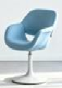 | W720*D695*H790*SH450 | 把 | 16 | 1、饰面：面料 采用头层牛皮，厚度 ≥ 1.5mm，具有天然牛皮纹理及光泽，手感清爽；涂层均匀，不掉浆，不裂面。  皮革要求：应满足上述参数标准要求。  2、海绵：采用优质发泡棉，密度为40KG/m³，软硬适中，久坐不变形：  2.1、外观  气孔：不应有尺寸大于6mm的对穿孔和尺寸大于10mm的气孔，检测结果无缺陷。  裂缝：每平方米内弥合裂缝总长应小于100mm，最大裂缝长度应小于30mm，不应有不弥合裂缝。  2.2、阻燃性能（mm/min）：燃烧速度≤100。  海绵要求：应满足上述参数标准要求。  3、内框架：全实木刨方，无树皮、无明显结疤，干湿度控制在16°以下，不易生虫，结实牢靠；  4、底框架：采用优质白蜡木经过五底三面油漆工艺处理，表面光滑无气泡。  5、靠背：线切割脚架一体成型，靠背铁架结构，内部填充高密度高回弹海绵，靠枕要求用羽绒填充。  6、脚架：碳素钢脚架  沙发要求：应满足上述参数标准要求。
024 | 候诊沙发 | 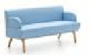 | W1600*D600*H720 | 张 | 8 | 1、饰面：面料 采用头层牛皮，厚度 ≥ 1.5mm，具有天然牛皮纹理及光泽，手感清爽；涂层均匀，不掉浆，不裂面。皮革要求：应满足上述参数标准要求。  2、海绵：采用优质发泡棉，密度为40KG/m³，软硬适中，久坐不变形：  2.1、外观  气孔：不应有尺寸大于6mm的对穿孔和尺寸大于10mm的气孔，检测结果无缺陷。  裂缝：每平方米内弥合裂缝总长应小于100mm，最大裂缝长度应小于30mm，不应有不弥合裂缝。  2.2、阻燃性能（mm/min）：燃烧速度≤100。  海绵要求：应满足上述参数标准要求。  3、内框架：全实木刨方，无树皮、无明显结疤，干湿度控制在16°以下，不易生虫，结实牢靠；  4、底框架：采用优质白蜡木经过五底三面油漆工艺处理，表面光滑无气泡。  5、靠背：线切割脚架一体成型，靠背铁架结构，内部填充高密度高回弹海绵，靠枕要求用羽绒填充。  6、脚架：实木脚架。  沙发要求：应满足上述参数标准要求。
025 | 胎监沙发 | 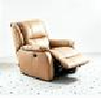 | 900*1020*1020 | 张 | 5 | 一、 规格尺寸  1、整体尺寸：长×宽×高 ≥ 990mm × 990mm × 990mm（±1%）2、座高约 450mm，保证使用者双脚自然着地，便于起身  3、靠背及脚踏调节范围 靠背、脚踏倾仰角度可电动/手动调节，适应坐、躺、卧多场景需求  4、全展开后长度 ≥ 1600mm（满足平躺需求）  二、 材质要求  1、面料 采用头层牛皮，厚度 ≥ 1.5mm，具有天然牛皮纹理及光泽，手感清爽；涂层均匀，不掉浆，不裂面  皮革要求：应满足上述参数标准要求。  2、摩擦色牢度：干擦（500次）≥4级，湿擦（250次）≥4级，碱性汗液（80次）≥4级；耐光性 ≥ 5级；涂层粘着牢度 ≥ 3N/10mm；耐折牢度（50000次）无裂痕；撕裂力 ≥ 35N；气味 ≤ 2级；游离甲醛、挥发性有机物(VOC)未检出；阻燃性能达1级，氧指数 ≥ 32.0  3、采用高回弹阻燃海绵，表观密度 ≥ 25kg/m³（办公家具标准）至≥55kg/m³（高端要求），回弹率 ≥ 45%（A级）至 ≥ 54%，压缩永久变形 ≤ 5%（A级）至 ≤ 3%；不允许使用废旧衬垫料  海绵要求：应满足上述参数标准要求。  4、采用实木框架，木材经防潮、防虫、防腐处理，含水率控制 8%~12%，无贯通裂纹、无虫蛀、无腐朽材  5、采用经淬火处理的 ≥70#合金钢 蛇簧（座面弹簧数量≥4条、靠背弹簧≥3条），配合尼龙编织带、高弹力绷带，蛇簧上面包覆麻袋，确保高回弹性和耐用性  三、 核心功能与性能  1、具备电动或手动倾仰调节功能，靠背和脚踏可实现多角度调节，一键操作。  2、配备USB充电接口，可为手机、平板等电子设备充电  3、可选配前后30°摇动功能，增加休闲舒适体验  4、底部合金钢架，与地面接触处贴有防刮花胶片；五金件经防锈处理，无锈蚀现象  沙发要求：应满足上述参数标准要求。
026 | 哺乳沙发 | 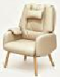 | 720*980*1020 | 把 | 2 | 1、饰面：面料 采用头层牛皮，厚度 ≥ 1.5mm，具有天然牛皮纹理及光泽，手感清爽；涂层均匀，不掉浆，不裂面。皮革要求：应满足上述参数标准要求。  2、海绵：采用优质发泡棉，密度为40KG/m³，软硬适中，久坐不变形：  2.1、外观  气孔：不应有尺寸大于6mm的对穿孔和尺寸大于10mm的气孔，检测结果无缺陷。  裂缝：每平方米内弥合裂缝总长应小于100mm，最大裂缝长度应小于30mm，不应有不弥合裂缝。  2.2、阻燃性能（mm/min）：燃烧速度≤100。  海绵要求：应满足上述参数标准要求。  3、内框架：全实木刨方，无树皮、无明显结疤，干湿度控制在16°以下，不易生虫，结实牢靠；  4、底框架：采用优质白蜡木经过五底三面油漆工艺处理，表面光滑无气泡。5、靠背：线切割脚架一体成型，靠背铁架结构，内部填充高密度高回弹海绵，靠枕要求用羽绒填充。  6、脚架：实木脚架。  沙发要求：应满足上述参数标准要求。

